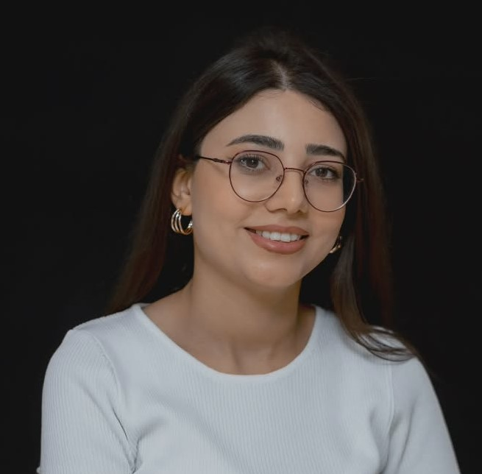 | Oruclu Nuranə Səfa qızı  Laborant    nuranoruclu65@gmail.com  nuranaoruclu@ndu.edu.az    +994 605521552 | TƏHSİL HAQQINDA MƏLUMAT  2018-2021 Tələbə  Naxçıvan Dövlət Universiteti. Tarix müəllimliyi  2021-2023 Magistr  Naxçıvan Dövlət Universiteti. Turizm və sosial mədəni servis xidməti | TƏDQİQAT SAHƏLƏRİ
 |  | Veb səhifəyə keçid

Əlaqə
İnstitusional e-poçt: | nuranaoruclu@ndu.edu.az
Digər e-poçt: | nuranoruclu65@gmail.com
Web səhifəsi:
İş telefonu | 1320
Mobil: | +994 605521552
Yaşayış ünvanı: | Naxçıvan ş.

İnzibati vəzifələr:
2023 Çap işləri
NDU sosial xidmət mərkəzi
2023 Azərbaycan tarixi kafedrası laborant
Naxçıvan Dövlət Universiteti

İnstitusional e-poçt: | nuranaoruclu@ndu.edu.az
Digər e-poçt: | nuranoruclu65@gmail.com
Web səhifəsi:
İş telefonu | 1320
Mobil: | +994 605521552
Yaşayış ünvanı: | Naxçıvan ş.

